需要安装gcc：yum install gcc-c++

如果make 不行，再次执行这个命令： yum -y install gcc automake autoconf libtool make

- 下载redis-5.0.7
- 复制在usr/local/redis 下
- tar -zxvf 解压
- 编译：
进入redis-5.0.7目录，执行：make
- 在redis-5.0.7目录装载：

注：生成bin目录

启动redis
- 前端启动模式
/usr/local/redis/bin/redis-server
默认是前端启动模式，端口是6379
- 后端启动
- 从/usr/local/redis/redis-5.0.7目录中复制redis.conf到/usr/local/redis/bin安装目录。
执行命令：cp redis.conf /usr/local/redis/bin/
- vim修改配置文件
- 打开 redis.conf 并更改配置文件
- 更改密码
#requirepass foobared
rquirepass xxx

- 允许后台静默运行
daemonize no
demonize yes

- 更改日志文件
- #logfile ""
- logfile "/var/log/redis/6379.log"

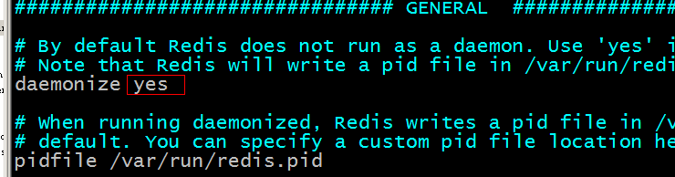
- [root@bogon bin]# ./redis-server redis.conf

把 redis.conf配置文件中的 bind 127.0.0.1 这一行给注释掉，这里的bind指的是只有指定的网段才能远程访问这个redis，注释掉后，就没有这个限制了。

